我们需要知道的是：在Linux系统中，每个硬件设备都被当成一个档案来对待。

各硬件装置在Linux文件中的文件名：

举例来说。IDE（是电子集成驱动器，是把“硬盘控制器”与“盘体”集成在一起的硬盘驱动器。因此硬盘生产商不需要再担心自己的硬盘是否与其他厂商生产的控制器兼容。如今因为IDE数据传输速度慢、线缆长度过短、连接设备少等缺点，目前硬件接口已经向SATA转移。）接口的硬盘文件名为/dev/hd[a-d]，其中，括号内的字母为a-d当中的任意一个。

底下列出几个常见的装置与Linux当中对应文件名

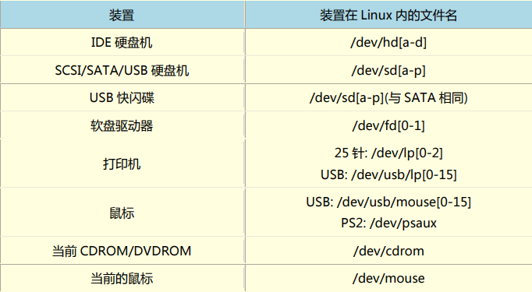

当然软盘这种东西现在已经淘汰了。

需要注意的是硬盘（不论是IDE／USB／SATA），每个磁盘驱动器的磁盘分区不同时，其磁盘文件名还会发生改变。

磁盘分区：

我们知道个人电脑常见的磁盘接口有两种，分别是IDE与SATA接口，目前主流是SATA。

以IDE接口来说，由于一个IDE扁平电缆可以链接两个IDE装置，又通常主机会提供两个IDE接口，因此最多可以接到四个IDE装置。这两个IDE接口通常被称为IDE１（primary）和IDE２（Secondary），而每条扁平电缆上面的IDE装置可以被区分为Master和Slave。这四个IDE装置的文件名为：

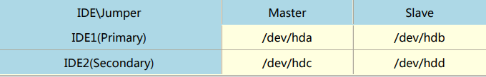

再以SATA接口来说，由于SATA／USB／SCSI等磁盘接口（SCSI接口全程为Small Computer System Interface，是同IDE完全不同的接口，SCSI是一种广泛应用与小型机上的高速数据传输技术。主要应用与中高端服务器和高档工作站中）都是使用SCSI模块来驱动的，因此这些接口的磁盘装置文件名都是 /dev/sd[a-p]的格式。但是与IDE接口不同的是，SATA/USB接口的磁盘根本就没有一定的顺序，那如何决定他的装置文件名呢？这个时候就得要根据Linux核心侦测到磁盘的顺序了。

例子：

如果你的PC上面有两个SATA磁盘以及一个USB磁盘，而主板上面有六个SATA的插槽。这两个SATA磁盘分别安插再主板上的SATA1，SATA5插槽上，请问这三个磁盘在Linux中的装置文件名为何？

答：由于是使用侦测到的顺序来决定装置文件名，并非实际插槽代号有关，因此装置的文件名如下：

1. SATA1插槽上的槽名：/dev/sda
2. SATA2插槽上的槽名：/dev/sdb
3. USB磁盘（开机完成后才会被系统捕捉到）：/dev/sdc

如果你的磁盘被分割（我们知道一个磁盘可以被分割成多个分割槽的，以Windows的观点来看就是将一个磁盘分为C，D，E槽。）成两个分割槽，那么每个分割槽的装置文件名又是什么呢？

在了解这个问题之前,我们来复习一下磁盘的组成。因为现今磁盘的分割与他的物理组成很有关系。

磁盘组成复习：

磁盘的组成主要有磁盘盘、机械手臂、磁盘读取头与主轴马达所组成，而数据的写入其实是在磁盘盘上面。磁盘盘上面又可细分出扇区（Sector）与磁柱（Cylinder）两种单位，其中扇区每个为512bytes那么大。假设磁盘只有一个磁盘盘，那么磁盘盘有点像底下这样：

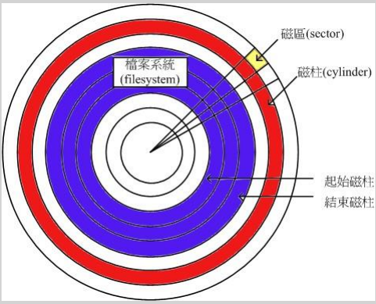

那么是否每个扇区都一样重要呢？其实整个磁盘的第一个扇区特别重要，因为他记录了整颗磁盘的重要信息。

磁盘的第一个扇区主要记录了两个重要的信息，分别是：

* 主要启动记录区（Master Boot Record MBR）：可以安装开机管理程序的地方，有446bytes。
* 分割表：记录整颗磁盘分割的状态，有64bytes

MBR是很重要的，因为当系统在开机的时候会主动去读取这个区块的内容，这样系统才会知道你的程序放在哪里且该如何进行开机。

那分割表又是什么？其实你刚刚拿到的整颗硬盘就像一根原木，你必须要在这根原木上面切割出你想要的区段，这个区段才能够再制作成为你想要的家具。如果没有进行切割，那么原木就不能被有效的使用。同样的道理，你必须针对你的硬盘进行分割，这样硬盘才可以被你使用。

磁盘分区表：

在前面小节的图示中，我们有看到“开始和结束磁柱”，那是文件系统的最小单位，也就是分割槽的最小单位。我们就是利用参考对照磁柱号码的方式来处理的。在分割表所在的64bytes容量中，总共分为四组记录区，每组记录区记录了该区段的启始和结束的磁柱号码。若将磁盘以长条形来看，然后将磁柱以柱形图来看，那么那64bytes的记录区有点像底下的图示：

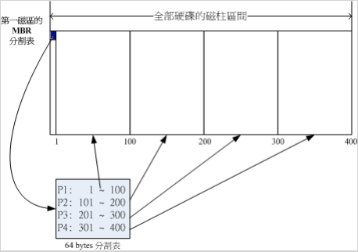

假设上面的硬盘装置文件名为/dev/hda时，那么这四个分割槽在Linux系统中的装置文件名如下所示，重点在于档名后面会再接一个数字，这个数字与该分割槽所在的位置有关。

* P1：/dev/hda1
* P2：/dev/hda2
* P3：/dev/hda3
* P4：/dev/hda4

上图中我们假设硬盘只有400个磁柱，并分割成四个分割槽，第四个分割槽所在为第301到400号磁柱的范围。当你的操作系统为Windows时，那么第一到第四分割槽的代码应该是C，D，E，F。当你有资料写入F槽时，你的数据会被写入这颗磁盘的301-400磁柱之间的意思。

由于分割表就只有64bytes而已，最多只能容纳四笔分割记录，这四个分割记录被称为主要（primary）或延伸（extended）分割槽。根据上面的图示和说明，我们可以得到几个重点信息：

* 其实所谓的“分割”只是针对那个64bytes的分割表进行设定而已。
* 磁盘默认的分割表仅能写入四组分割信息
* 这四组分割信息我们称为主要（primary）或延伸（extended）分割槽
* 分割槽的最小单位为磁柱
* 当系统要写入磁盘时，一定会参考磁盘分区表，才能针对某个分割槽进行数据的处理。

为什么要分割呢？基本上你可以这样思考分割的角度：

1. 数据的安全性：

因为每个分割槽的数据是分开的。所以，当你需要将某个分割槽的数据重整时，例如你要将计算机中Windows的C槽重新安装一次系统时，可以将其他重要的数据移动到其他分割槽，例如将邮件、桌面数据移动到D槽去，那么C槽重灌系统并不会影响到D槽。所以善用分割槽，可以让你的数据更安全。

1. 系统的效能考虑：

由于分割槽将数据集中在某个磁柱的区段，例如上图当中第一个分割槽位于磁柱号码1-100，如此一来当有数据要读取自该分割槽时，磁盘只会搜寻前面1-100的磁柱范围，由于数据集中了，将有助于数据读取的速度与效能。

既然分割表只有记录四组数据的空间，那么是否代表我一颗硬盘最多只能分割出四个分割槽？当然不是，有经验的朋友都知道，你可以将一颗硬盘分割成十个以上的分割槽。

那又是如何达到的呢？在Windows/Linux系统中，我们是透过刚刚谈到的延伸分割（extended）的方式来处理的。延伸分割的想法是：既然第一个扇区所在的分割表只能记录四笔数据，那我可否利用额外的扇区来记录更多的分割信息呢？实际上图示有点像底下这样：

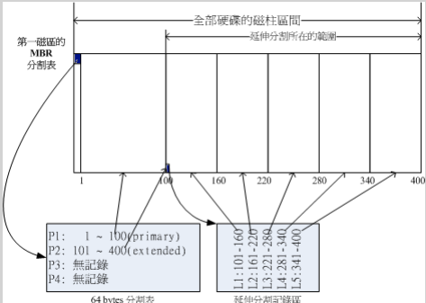

在上图中，我们知道硬盘的四个分割记录区仅使用到两个：P1为主要分割，而P2则为延伸分割。

请注意延伸分割的目的是使用额外的扇区来记录分割信息，延伸分割本身并不能被拿来格式化。然后我们可以透过延伸分割所指向的那个区块继续做分割的记录。

如上图右下方那个区块又继续分割出五个分割槽，这五个由延伸分割继续切出来的分割槽，就被称为逻辑分割槽。同时注意下，由于逻辑分割槽是由延伸分割继续分割出来的，所以他可以使用的磁柱范围就是延伸分割所设定的范围。

同样的，上述的分割槽在Linux系统中装置文件名分别如下：

* P1：/dev/hda1
* P2：/dev/hda2
* L1：/dev/hda5
* L2：/dev/hda6
* L3：/dev/hda7
* L4：/dev/hda8
* L5：/dev/hda9

仔细看看，怎么装置文件名没有/dev/hda3与/dev/hda4呢？

因为前面四个号码都是保留给Primary或Extended用的。所以逻辑分割槽的装置名称号码就由5号开始了。

主要分割、延伸分割与逻辑分割的特性我们做个简单的定义：

* 主要分割与延伸分割最多可以有四笔（硬盘的限制）
* 延伸分割最多只能有一个（操作系统的限制）
* 逻辑分割是由延伸分割持续切割出来的分割槽
* 能够被格式化后，做为数据存取的分割槽为主要分割与逻辑分割。延伸分割无法格式化（个人理解：因为延伸分割分割出的分割槽并不是单独一个的，而是一系列的分割槽，所以并不能进行格式化）
* 逻辑分割的数量依操作系统而不同，在Linux系统中，IDE硬盘最多有59个逻辑分割（5号到63号）,SATA硬盘则有11个逻辑分割（5号到15号）。1-4号为主要分割槽与延伸分割槽所共有的。

事实上。分割是个很麻烦的东西，因为他是以磁柱为单位的“连续”磁盘空间，且延伸分割又是个类似独立的磁盘空间，所以在分割的时候要特别注意。

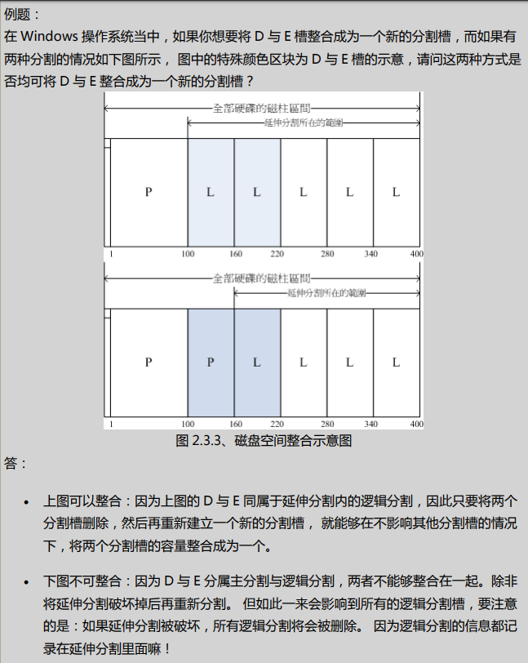

由于第一个扇区所记录的分割表与MBR是这么的重要，几乎只要读取硬盘都会从这个扇区先读取。因此，如果整颗磁盘的第一个扇区物理实体坏掉了，那这个硬盘大概就不能用了。因为如果系统找不到分割表，怎么知道如何读取磁柱区间呢？

关于磁盘分割的例题：

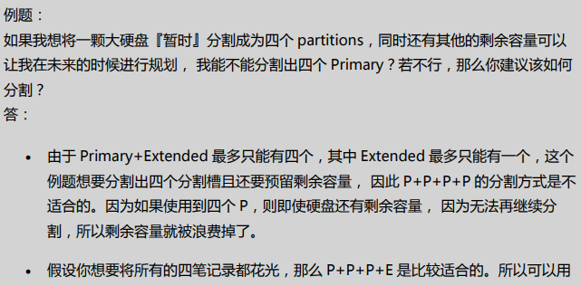

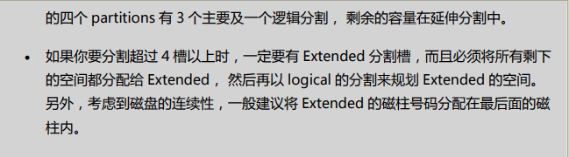

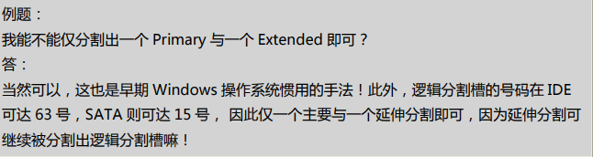

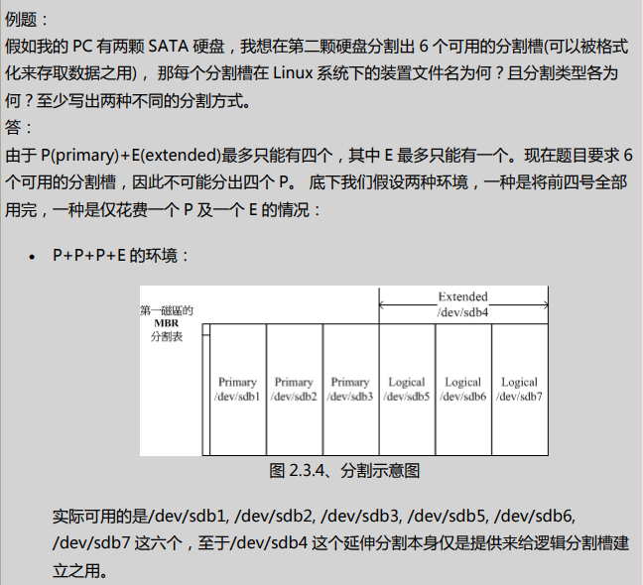

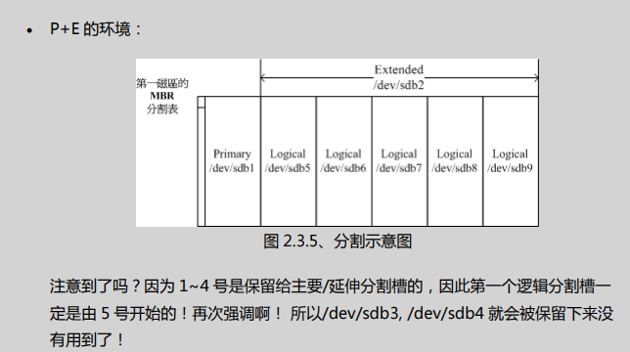

开机流程与主要启动记录区（MBR）：

我们在计算机概论里面谈到了，没有执行软件的硬件是没有用的。（除了会电人之外~~）而为了计算机硬件系统的资源合理分配，因此有了操作系统这个系统软件的诞生。由于操作系统会控制所有的硬件并且提供核心功能，因此我们的计算机就能够认识硬盘内的文件系统，并且进一步的读取硬盘内的软件档案与执行该软件来达成各项软件的执行目的。

但是操作系统也是一款软件啊，没有操作系统帮助计算机读取硬盘内的软件，又是如何读取硬盘内的操作系统档案呢？这就得牵涉到计算机的开机程序了。

在计算机概论里面我们有谈到BIOS和CMOS两个东西，CMOS是记录各项硬件参数且嵌入在主板上面的储存器，BIOS则是一个写入到主板上的一个韧体（再次说明，韧体就是写入到硬件上的一个软件程序）。这个BIOS就是在开机的时候，计算机系统会主动执行的第一个程序。

接下来BIOS会去分析计算机里面有哪些存储设备。我们以硬盘为例，BIOS会依据使用者的设定去取得能够开机的硬盘，并且到该硬盘里面去读取第一个扇区的MBR位置。MBR这个仅有446bytes的硬盘容量里面会放置最基本的开机管理程序，此时BIOS就功成圆满，而接下来就是MBR内的开机管理程序的工作了。

这个开机管理程序的目的是在加载核心档案，由于开机管理程序是操作系统在安装的时候所提供的，所以他会认识硬盘内的文件系统格式，因此能够读取核心档案，然后接下来就是核心档案的工作，开机管理程序也功成圆满，之后就是大家所知道的操作系统的任务啦。

简单来说，整个开机流程到操作系统之前的动作应该是这样的：

1. BIOS：开机启动执行的韧体，会认识第一个可开机装置
2. MBR：第一个可开机装置的第一个扇区内的主要启动记录区块，内含开机管理程序
3. 开机管理程序（Boot Loader）：一支可读取核心档案来执行的软件
4. 核心档案：开始操作系统的功能

由上面的说明我们会知道，BIOS和MBR都是硬件本身会支持的功能，至于BOOT Loader则是操作系统安装在MBR上面的软件。由于MBR仅有446bytes而已，因此这个开机管理程序是非常小而美的。这个boot loader的主要任务有底下这些项目：

* 提供选单：用户可以选择不同的开机项目，这也是多重引导的重要功能。
* 载入核心档案：直接指向可开机的程序区段来开始操作系统
* 转交其他loader：将开机管理功能转交给其他loader负责。

上面前两个还容易理解，但是第三点很有趣。那表示你的计算机系统里面可能具有两个以上的开机管理程序。有可能吗？我们的硬盘只有一个MBR。但是开机管理程序除了可以安装在MBR之外，还可以安装在每个分割槽的启动扇区（boot sector）。分割槽还有各别的启动扇区，这个特色才能造就“多重引导”的功能。

我们举个例子来说，假设你的个人计算机只有一个硬盘，里面切分成四个分割槽，其中第一、二分割槽分别安装了Windows及Linux，你要如何在开机的时候选择使用Windows还是Linux开机呢？

假设MBR内安装的是可同时认识Windows/Linux操作系统的开机管理程序，那么整个流程可以图标如下：

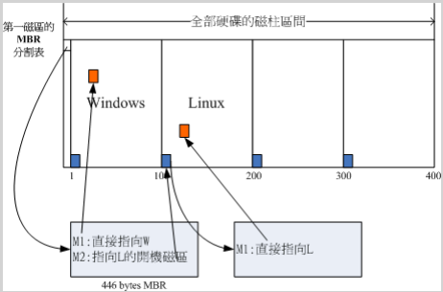

在上图中我们可以发现，MBR的开机管理程序提供了两个选单，选单一（M1）可以直接加载Windows的核心档案来开机；选单二（M2）则是将开机管理工作交给第二个分割槽的启动扇区（boot sector）。当使用者在开机的时候选择选单二时，那么整个开机管理工作就会交给第二分割槽的开机管理程序了。当第二个开机管理程序启动后，该开机管理程序内仅有一个开机选单，因为就能够使用Linux的核心档案来开机了。这就是多重引导的工作情况。

总结：

每个分割槽都拥有自己的启动扇区（boot sector）

图中的系统槽分为第一及第二分割槽

实际可开机的核心档案是放置到各分割槽内的

Loader只会认识自己的系统槽内的可开机管理核心档案，以及其他loader而已

Loader可直接指向或者是间接将管理权转交给另一个管理程序。

现在有一个问题：为什么人们都说如果要安装多重引导，最好先安装Windows再安装Linux呢？

这是因为：

* Linux在安装的时候，你可以选择将开机管理程序安装在MBR或各别分割槽的启动扇区，而且Linux的Loader可以手动设定选单（即上图的M1，M2），所以你可以在Linux的boot loader里面加入Windows开机的选项。
* Windows在安装的时候，他的安装程序会主动的覆盖掉MBR以及自己所在分割槽的启动扇区，你没有选择的机会，而他没有让我们自己选择选单的功能。

因此，如果先安装Linux再安装Windows的话，那么MBR的开机管理程序就只会有Windows的项目（因为原本再MBR内的Linux的开机管理程序就会被覆盖掉）。那需要重新安装依次Linux吗？当然不需要，只要用尽各种办法来处理MBR的内容即可。例如利用全中文的spfdisk软件来安装识别Windows/Linux的管理程序，也能够利用Linux的救援模式来挽救MBR即可。

Linux安装模式下，磁盘分区的选择（极重要）

* 目录树结构（directory tree）

我们前面有谈过Linux内的所有数据都是以档案的形态来呈现的，所以，整个Linux系统最重要的地方就是在于目录树架构。所谓的目录树架构就是以根目录为主，然后向下呈现分支状的目录结构的一种档案架构。所以，整个目录树架构最重要的就是那个根目录（root directory），这个根目录的表示方法为一条/，所有的档案都与目录树有关。

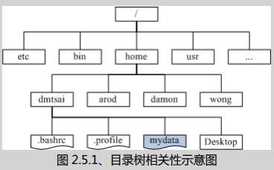

如上图所示，所有的档案都是由根目录/衍生而来的，而次目录之下还能够有其他的数据存在。上图中长方形为目录，波浪形为档案。

我们现在知道整个Linux系统使用的是目录树架构，但是我们的档案数据其实是放置再磁盘分区槽当中的，现在的问题是“如何结合目录树架构与磁盘内的数据？”这个时候就牵涉到“挂载mount”的问题啦

* 文件系统与目录树的关系（挂载）

所谓的挂载就是**利用一个目录当成进入点，将磁盘分区槽的数据放置到该目录下；也就是说，进入该目录就可以读取该分割槽的意思**。（目录只是一个入口）这个动作我们称为“挂载”，那个进入点的目录我们称之为“挂载点”。由于整个Linux系统最重要的是根目录，因此根目录一定需要挂载到某个分割槽。至于其他的目录则可依据用户自己的需求来给予挂载到不同的分割槽。

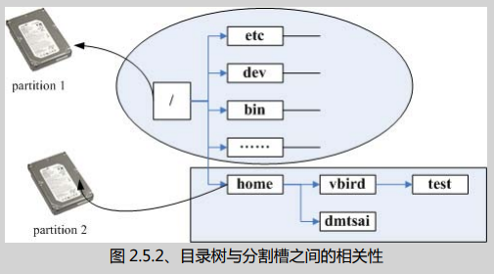

上图中假设我的硬盘分为两槽，partition1是挂载到根目录，至于partition2则是挂载到/home这个目录。这也就是说，当我的数据放置在/home内的各次目录时，数据是放置到partition2的，如果不是放在/home底下的目录，那么数据就会被放置到partition1了。

其实判断某个档案在哪个partition底下是很简单的，通过反向追踪即可。以上图来说，**当我想要知道/home/vbrid/test这个档案在哪个partition时，由test--->vbird--->home--->/，看哪个进入点先被查到就是使用的进入点了。所以test使用的是/home这个进入点而不是/哦**。

**重点**

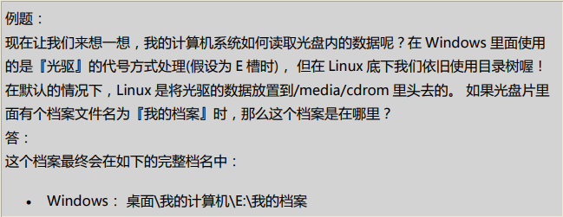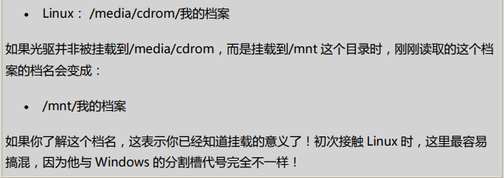

不同于Windows的分层，media/cdrom（是一个整体）对应一个光盘空间，如果挂载到/mnt这个目录时，/mnt对应一个光盘空间。

* Distributions安装时，挂载点与磁盘分区的规划：

既然我们在Linux系统下使用的是 目录树系统，所以安装的时候自然就得要规划磁盘分区与目录树的挂载了。实际上，在Linux安装的时候已经提供了相当多的默认模式让你选择分割的方式了，不过，无论如何，分割的结果可能都不是很符合自己主机的样子。因为每个人的想法都不太一样。因此，强烈建议使用“自定义安装，custom”这个安装模式。在某些distribution中，会将这个模式写的很厉害，叫做“专家，expert”。但是请相信自己，了解上面的说明后，就请自称专家把，没有问题。

自定义安装“custom”：

A：初次接触Linux：只要分割/及swap即可：

通过通常初次安装Linux系统的朋友们，我们都会建议他直接以最大的分割槽/来安装系统。这样做有个好处，就是不怕分割错误造成无法安装的困境。例如/usr是Linux的可执行程序及相关文件摆放的目录，所以他的容量需求蛮大的，万一你分割一块分割槽给/usr，但是给的却不够大，那么就伤脑筋了。因为会造成数据无法完全写入的问题，就有可能会无法安装了。因此初次安装的话，那么可以仅分割成两个分割槽“/和swap”即可。

B:建议分割的方法：预留一个备用的剩余磁盘容量

在想要学习Linux的朋友中，最麻烦的可能就是得要常常处理分割的问题，因为分割是系统管理员很重要的一个任务。但是如果你将整个硬盘的容量都用光了，那么你要如何联系分割呢？所以还是请你特别预留一块不分割的磁盘容量，作为后续练习时可以用来分割只用。

此外，预留的分割槽也可以拿来作为备份之用。因为我们在实际操作Linux系统的过程中，可能会发现某个脚本或重要的档案很值得备份，就可以使用这个剩余的容量分割出新的分割槽，并使用来备份重要的文件。这有个最大的好处，就是当我的Linux重新安装的时候，我的一些软件或工具程序马上就可以直接在硬盘中找到。没有安装过Linux10次以上，不要说你学会了Linux了。

* 选择Linux安装程序提供的默认硬盘分割方式：

对于首次接触Linux的朋友们，通常不建议使用各个distribution所提供的预设的server安装方式，因为会让你无法得知Linux在搞什么鬼，而且也不见得可以符合你的需求。而且要注意的是，选择server的时候，请确定你的硬盘数据是不再需要。因为Linux会自动把你的硬盘里面的旧数据给全部杀掉。

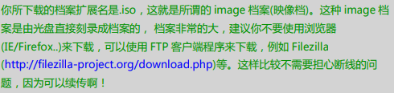

为了减少金钱的负担，所以我们可以选择CentOS这个系统。

主机的服务规划与硬件的关系

我们前面已经提过，由于主机的服务目的不同，所需要的硬件等级与配备自然也就不一样。底下稍微提一提每种服务可能会需要的硬件配备规划。

打造Windows与Linux共存的环境：

在某些情况下，你可能会想要在“一部主机上面安装两套以上的操作系统”

果真如此的话，那么上文谈到的开机流程与多重引导的数据就很重要了。

如果你的Linux主机已经是想要拿来作为某些服务之用时，那么务必不要选择太久的硬件。

接下来谈谈一般小型企业或学校单位中，常见的某些服务与你的硬件的 关系。

* NAT（达成IP分享器的功能）：

通常小型企业或者是学校单位大多仅会有一条对外的联机，然后全公司/学校内的计算机全部透过这条联机连到因特网上。此时我们就得要使用NAT来让这一条对外联机分享给所有的公司内部员工使用。那么Linux能不能达到次一IP分享的功能呢？当然可以，就是通过NAT服务即可达成这项任务了。

在这种环境中，由于Linux作为一个内/外分离的实体，因此网络流量会比较大一点。此时Linux主机的网络卡就需要比较好些的配置。其他的CPU、RAM、硬盘等等的影像就小很多。事实上，单利用Linux作为NAT主机来分享IP是不明智的。因为PC的耗电能力比IP分享器要大得多。

那么为什么还要使用Linux作为NAT呢？因为Linux NAT还可以额外的加装很多分析软件，可以用来分析客户端的联机，或者是用来控制带宽与流量，达到更公平的带宽使用。

* SAMBA（加入Windows的网络邻居）：

在你的Windows系统之间如何传输数据呢？当然是通过网络邻居功能来传输啦。我们可以使用Linux上面的SAMBA这个软件来达成加入Windows网络邻居的功能。SAMBA的效能不错，也没有客户端联机数的限制，相当适合于一般学校环境的文件服务器的角色。

这种服务器由于分享的数据量较大，对于系统的网络卡与硬盘大小及速度就比较重要，如果你还针对不同的用户提供文件服务器功能，那么/home这个目录可以考虑独立出来，并且加大容量。

* Mail（邮件服务器）：

邮件服务器是非常重要的，尤其对于现代人来说，电子邮件几乎已经取代了传统的人工邮件递送了。如今一般的免费Email几乎都提供了很不错的邮件服务，包括web接口的传输、大于2GB以上的容量空间及全年无休的服务等等。

虽然免费的邮箱已经非常够用了。问题是，如果你是一间私人单位的公司，你的公司内传送的Email是具有商业机密或隐私性的，那你还想要交给免费信箱去管理吗？此时才有需要架构mail server。CentOS一旦安装完毕就提供了Send Mail及Postfix两种mail server软件了。

在mail server上面，重要的也是硬盘容量与网络卡速度，在此情景中，也可以将/var目录独立出来，并加大容量。

* Web（WWW服务器）：

WWW服务器几乎是所有的网络主机都会安装的一个功能，因为他除了可以提供Internet的WWW联机之外，很多在网络主机上面的软件功能（例如某些分析软件所提供的最终分析结果的画面）也都使用WWW作为显示的接口。

CentOS使用的是Apache这套软件来达成WWW网站的功能，在WWW服务器上，如果你还有提供数据库系统的话，那么CPU的等级就不能太低，而最重要的就是RAM啦。要增加WWW服务器的效能，通常提升RAM是一个不错的考虑。

* DHCP（提供客户端自动取得IP的功能）：

如果你是局域网络管理员，你的区网共有20部以上的计算机给一般员工使用，这些员工假设并没有计算机网络的维护技能。那你想要让这些计算机在连上Internet时需要手动去设定IP还是他自己可以自动的取得IP呢？当然是自动取得比较方便。这就是DHCP服务的功能了。客户端计算机只需要选择“自动取得IP”，其他的，就是你系统管理员在DHCP服务器上面设定一下即可。这个东西的硬件要求可以不必很高。

* Proxy：代理服务器：

这也是常常会安装的一个服务器软件，尤其像中小学术的带宽较不足的环境下，Proxy将可有效的解决带宽不足的问题。这个服务器的硬件要求可以说是相对较高的 。

* FTP：

常常看到很多朋友喜欢假设FTP去进行网络数据的传输，甚至很多人会假设底下FTP网站去传输些违法的数据。老实说，FTP传输再怎么地下化也是很容易被捉到的。所以，相当不建议架设FTP。不过，对于院校来说，因为常常需要分享给全校师生一些免费的资源，此时匿名用户的FTP软件功能就很需要存在了。

！！！！

大致上我们会安装的服务器软件就是这些了。当然，还是那句老话，在目前刚接触Linux的这个阶段中，还是以Linux基础为主，还是希望先了解Linux的相关主机技巧，其他的架构，未来再谈把。

主机硬盘的主要规划：

系统对于硬盘的需求跟刚刚提到的主机开放的服务有关，那么除了这点还有就是数据的分类和数据安全性的考虑。这里的数据安全并不是指数据被网络黑客所破坏，而是指“当主机系统的硬件出现问题，你的档案数据能否安全的保存”之意。

常常会有提问说“我的Linux主机因为跳点的关系，造成不正常关机，结果导致无法开机，这该如何是好？”幸运的话可以使用fsck（file system check 用来检查和维护不一致的文件系统。若系统掉电或磁盘发生问题，可利用fsck命令对文件系统进行检查。

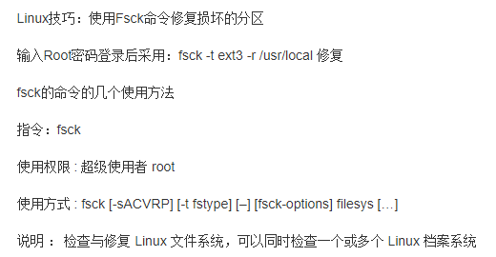

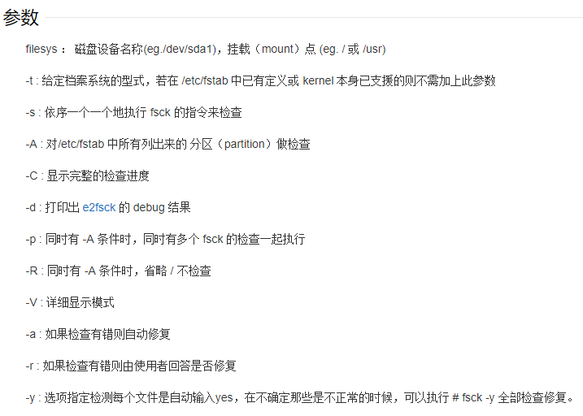

）来解决硬盘的问题，麻烦一点的可能还需要重新安装Linux。另外由于Linux是多人多任务的环境，因此很可能上面已经有很多人的数据在其中了，如果需要重新安装的话，光是搬移与备份数据就会疯掉。所以硬盘的分割考虑是相当重要的。

虽然在上文中有谈论过磁盘分区，但是，硬盘的规划对于Linux新人来说，那将是造成你头疼的主要凶手之一。因为硬盘的分割技巧需要对于Linux档案结构有相当程度的认知之后才能够做比较完善的规划。所以，在这里你只要有个基础的认识即可。老实说，没有安装过十次以上的Linux系统，是学不会Linux与磁盘分区的。

基本硬盘分割的模式：

* 最简单的分割方法：

这个在上面第二节已经谈过了，就是仅分割出根目录与内存置换空间（/&swap）即可。然后再预留一些剩余的磁盘以防万一。不过，这当然是不保险的分割方法（称为懒人分割法）。因为如果任何一个小细节坏掉（例如坏轨的产生——，你的根目录将可能整个损毁，挽救较困难。

* 稍微麻烦一点的方式：

较麻烦一点的分割方式就是先分析这部主机的未来用途，然后根据用途去分析需要较大容量的目录，以及读写较为频繁的目录，将这些重要的目录分别独立出来而不与根目录放在一起，那当这些读写较频繁的磁盘分区槽有问题时，至少不会影响到根目录的系统数据，那挽救方面就比较容易了。

在默认的CentOS环境中，底下的目录时比较符合容量大且读写频繁的目录：

* /
* /usr
* /home
* /var
* Swap

比如，通常我会希望我的邮件主机大一些，因此我的/var通常会给各别GB的大小，如此一来就不会担心会有邮件空间不足的情况了。另外，由于我开放SAMBA服务，因此提供每个研究室内人员的数据备份空间，所以/home所开放的空间也很大。至于/usr/的容量，大概只要给2-5GB即可。凡此种种均与你当初预计的主机服务有关。因此，请特别注意你的服务项目，然后才来进行硬盘的规划。

新手建议：

在硬盘分割方面先暂时以/及swap两个分割即可，而且，还要预留一个未分割的空间。因为是练习机，暂时不会提供网络服务，所以只要有/和swap提供给我们进行安装Linux的空间即可。不过，我们未来会针对系统的磁盘部分进行分割的练习以及磁盘配额的练习，因此有必要预留一个磁盘空间。

两个实际主机案例：

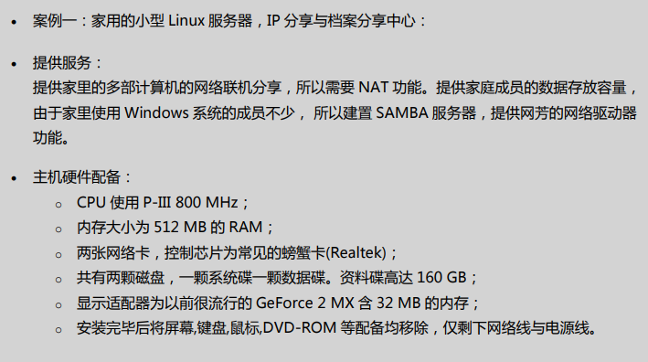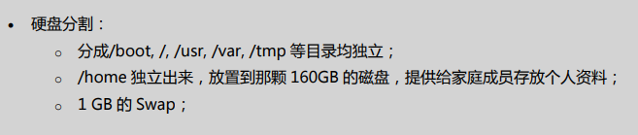

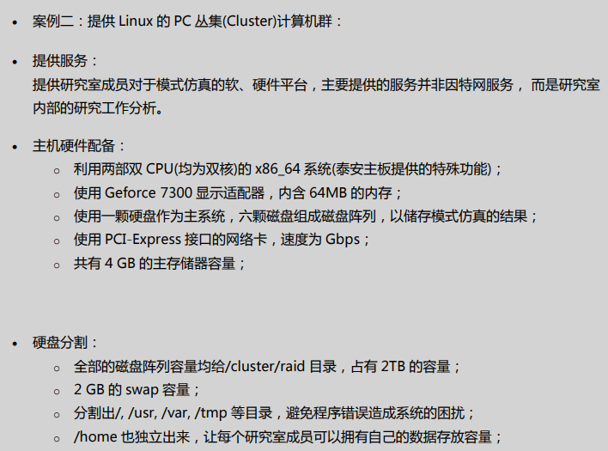

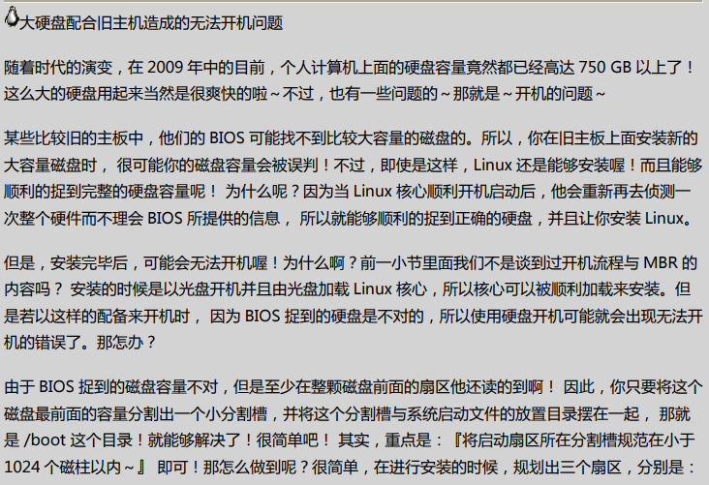

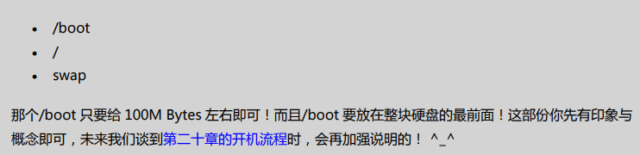

系统启动文件的放置目录：/boot

/boot分区就是操作系统的内核及在引导过程中使用的文件，一般是几年前的版本要求划分的一个区，大小为100M左右，但如今的版本都不需要进行单独划分了，也就是完全可以不分/boot。